2026年云南省初中学业水平考试
地理
（全卷两个大题，共31个小题，共8页；满分100分，考试用时75分钟）
注意事项：
1．考生必须在答题卡上解题作答。答案应书写在答题卡的相应位置上，在试卷、草稿纸上作答无效。
2．考试结束后，请将试卷和答题卡一并交回。
一、选择题：本题共25小题，每小题2分，共50分。在每小题给出的四个选项中，只有一项是符合题目要求的。
读下图“AI（人工智能）辅助天气预报制作过程图”，完成下面小题。
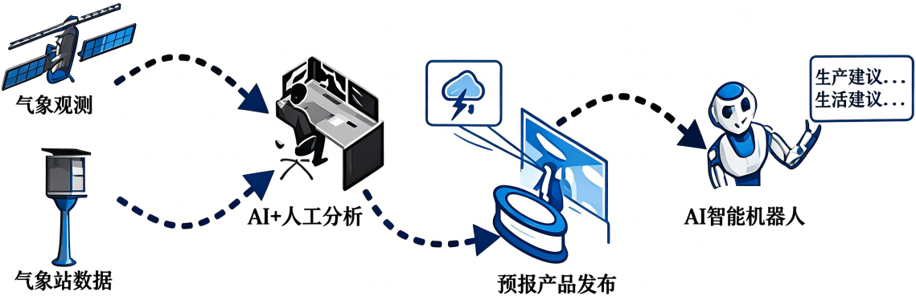
1. AI辅助天气预报制作的主要优势是（ ）
A. 干预极端天气 B. 无需人工的参与 C. 预测时效性高 D. 仅需气象站数据
2. 关于图中天气预报的结果，AI给出的合理建议可能是（ ）
A. 宜外出放风筝 B. 出门携带雨具 C. 可检修信号站 D. 露天晾晒谷物
美国是大豆的主要生产国，大豆压榨是大豆加工利用的关键环节。图1为“美国本土大豆产区、主要大豆压榨企业与各地区饲料需求分布示意图”，图2为“大豆压榨产业链图”，读图，完成下面小题。
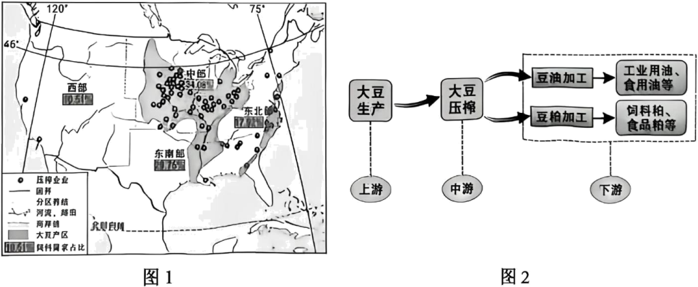
3. 下列选项中，属于大豆压榨产业链下游产品的是（ ）
A. 大豆秸秆 B. 大豆种子 C. 食用面粉 D. 生物柴油
4. 美国大豆压榨企业的分布特点是（ ）
A. 均匀分布 B. 呈块状分布 C. 西密东疏 D. 大集聚，小分散
5. 美国大豆压榨企业布局于中部的主要目的是（ ）
A. 便于生产用水 B. 扩大原料来源 C. 降低运输成本 D. 靠近东北工业区
科学家在南极大陆深厚的冰川下，发现了大量古河道，且部分古河道可能与澳大利亚的古河道相连。据此完成下面小题。
6. 推测古河道形成时期当地的气候（ ）
A. 温暖湿润 B. 温暖干燥 C. 酷寒湿润 D. 酷寒干燥
7. 南极大陆形成的原因可能是（ ）
A. 火山喷发 B. 人类活动 C. 板块运动 D. 海平面升降
在美索不达米亚平原南部湿地上生活着古老的民族马丹人，他们在人工浮岛上用芦苇搭建外墙呈多层结构的芦苇屋。受季节性积雪融水和降水影响，这种芦苇屋会随湿地水位变化而上下浮动。读下图“美索不达米亚平原南部湿地相关资料及芦苇屋景观图”，完成下面小题。
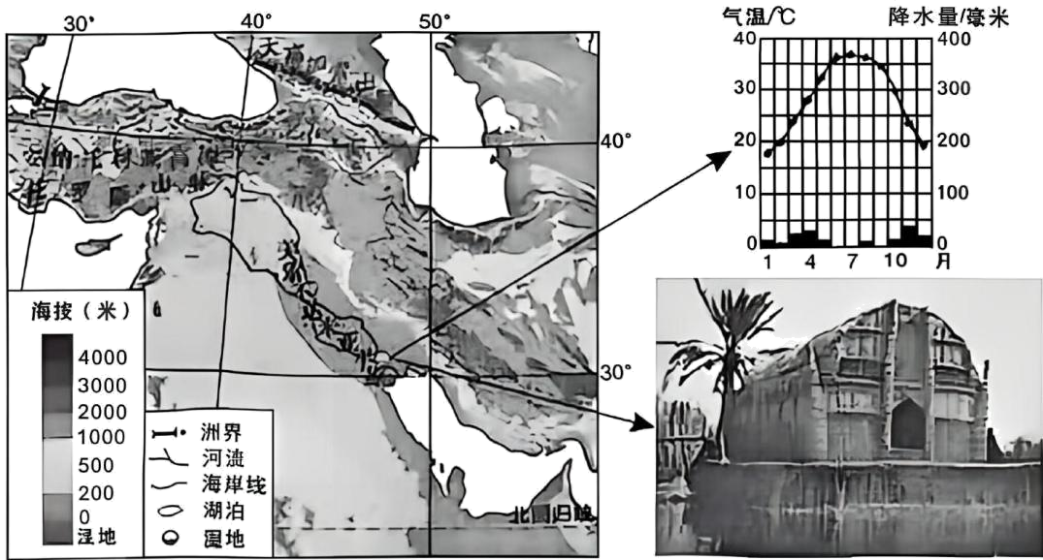
8. 芦苇屋外墙选材和设计的主要目的是（ ）
A. 防风保暖 B. 防洪防潮 C. 隔热透气 D. 外形美观
9. 芦苇屋随水位上浮的时间是（ ）
A. 1月 B. 4月 C. 7月 D. 10月
深水海洋工程装备是指在深海开展海洋资源（石油和天然气等）的勘探、开采、储存等活动所使用的各类装备。近年来，深水海洋工程装备制造业的发展正有效推动我国海洋资源开发迈向“深海时代”。据此完成下面小题。
10. 深水海洋工程装备主要用于开发海洋的（ ）
A. 生物资源 B. 化学资源 C. 矿产资源 D. 空间资源
11. 我国海洋资源开发走向深海，主要是因为深海（ ）
A. 开发成本低 B. 资源潜力大 C. 海域面积大 D. 环境承受力强
12. 我国发展深水海洋工程装备制造业，最需要具备的条件是（ ）
A. 政策 B. 技术 C. 资金 D. 市场
龙骨水车是古代长江三角洲地区广泛使用、可将水提升1～2米的提水工具。它既能将低处沟渠水提至高处农田，也能将低处农田积水提至高处沟渠，能有效扩大该地区稻麦复种（初夏，种水稻；晚秋，种小麦）的面积。读下图“龙骨水车运用场景示意图”，完成下面小题。
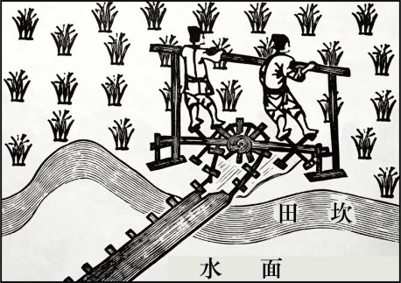
13. 长江三角洲地区适合广泛使用龙骨水车的自然原因是（ ）
A. 地形平坦，地势起伏小 B. 降水量大，季节变化小
C. 河网密集，水流速度快 D. 耕地集中，黑土分布广
14. 在稻麦复种中，龙骨水车的主要作用是（ ）
①引水②排水③蓄水④节水
A. ①② B. ①③ C. ②④ D. ③④
15. 龙骨水车对长江三角洲地区农业生产的主要效益是（ ）
A. 提高作物品质 B. 增加粮食产量 C. 丰富农业类型 D. 改良作物品种
中医药是中华文明的瑰宝，台湾省被称为“亚洲天然植物园”，中药材种类丰富。近年来，越来越多的台湾学子到大陆学习中医药知识，促进了中医药的传承和发展。读下图“台湾岛地形示意图”，完成下面小题。
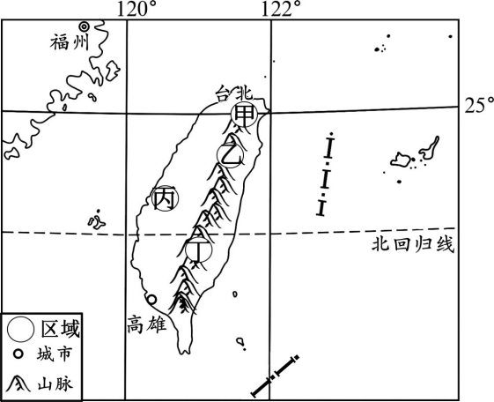
16. 图示四个区域中，中药材种类最丰富的是（ ）
A. 甲 B. 乙 C. 丙 D. 丁
17. 台湾省中医药的根脉在大陆，体现了两岸一脉相承的（ ）
A. 语言 B. 风俗 C. 文化 D. 艺术
自驾游是指旅行者驾驶机动车开展旅游活动，新疆是自驾游爱好者最向往的目的地之一。读下图“新疆维吾尔自治区主要旅游景点分布示意图”，完成下面小题。
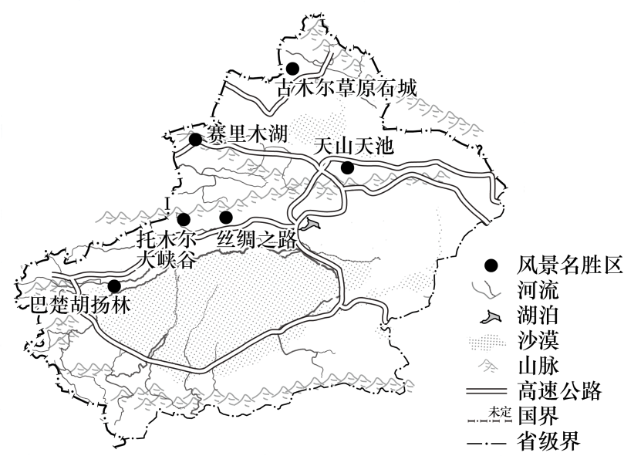
18. 与其他出游方式相比，自驾游最大的优点是（ ）
A. 灵活便捷 B. 连续性好 C. 速度最快 D. 费用最低
19. 夏季，前往新疆自驾游最需要携带的是（ ）
A. 短袖单衣，破冰工具 B. 雨伞雨具，防潮用品
C. 泳衣泳裤，潜水装备 D. 防晒物品，保暖衣物
20. 新疆受自驾游爱好者向往的主要原因是（ ）
A. 地域辽阔，景观多样 B. 接待能力强，服务水平高
C. 路网密布，交通便利 D. 距发达地区近，市场广阔
在我国，西藏的聚落分布具有明显的地域特色。读下图“西藏自治区聚落分布示意图”，完成下面小题。
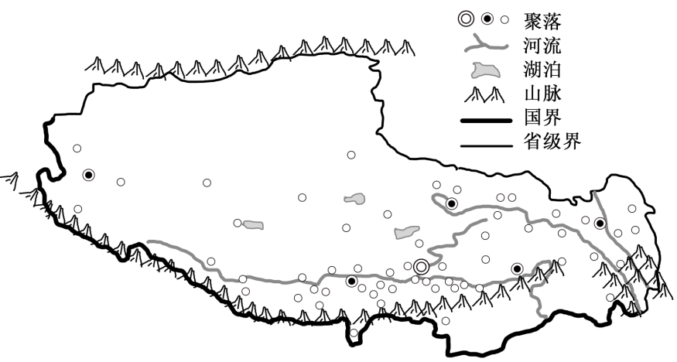
21. 西藏的聚落集中分布在（ ）
A. 东部山区 B. 北部高原 C. 南部河谷 D. 中部湖区
22. 影响西藏聚落分布的根本因素是（ ）
A. 气候 B. 地形 C. 土壤 D. 水源
黄河中下游地区的古人曾尝试用律管来预测节气。不同节气对应律管长度不同，人们将律管埋入土中后，在管内放轻灰，临近不同节气时，因气温和地温变化，对应律管内的轻灰可能会飘出，以此大致判断节气的到来。图1为“地球公转与二十四节气示意图”，图2为“二十四节气对应律管长度及律管埋藏深度示意图”，读图，完成下面小题。
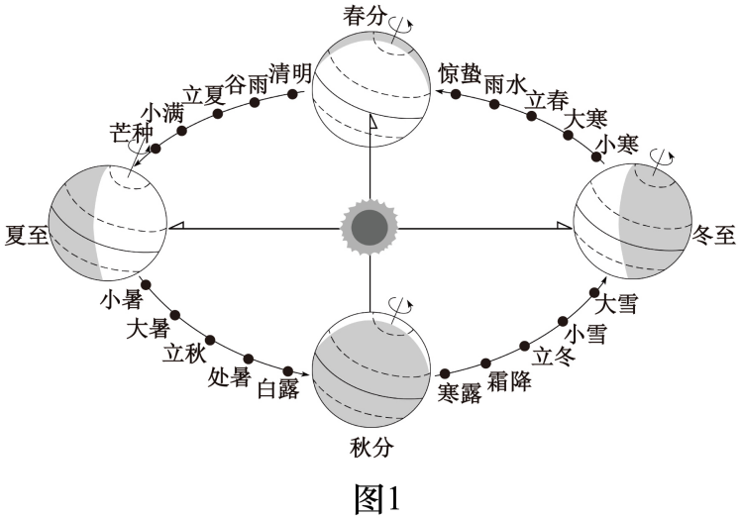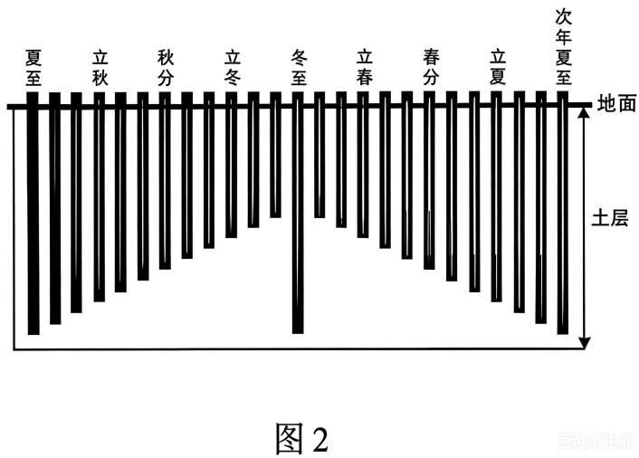
23. 从夏至到立冬，不同节气对应律管长度（ ）
A. 逐渐变短 B. 先变短，后变长
C. 逐渐变长 D. 先变长，后变短
24. 从夏至到立冬，不同节气对应律管长度不同的地理原理是（ ）
A. 白昼时间逐渐变长，正午太阳高度角逐渐变大
B. 白昼时间逐渐变短，正午太阳高度角逐渐变大
C. 白昼时间逐渐变长，正午太阳高度角逐渐变小
D. 白昼时间逐渐变短，正午太阳高度角逐渐变小
25. 黄河中下游地区临近不同节气时，对应律管内轻灰飘出的可能性较大，是因为该地（ ）
A. 四季分明 B. 四季如春 C. 终年严寒 D. 全年高温
二、非选择题：本题共6小题，共50分。
26. 小虎同学寒假到云南省某地旅游，计划先游览古城，再游览石雕景区。图1为“古城及其周边等高线地形图”，图2为“古城平面示意图”，读图，回答问题。
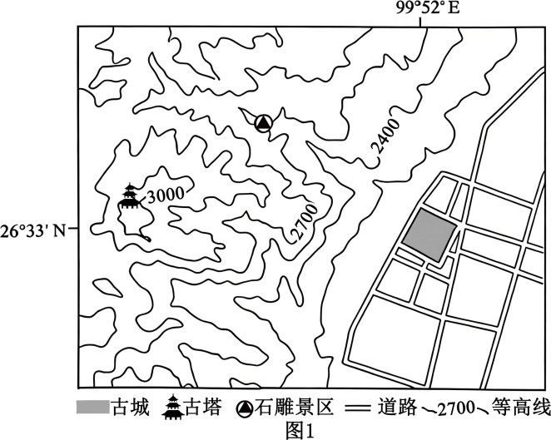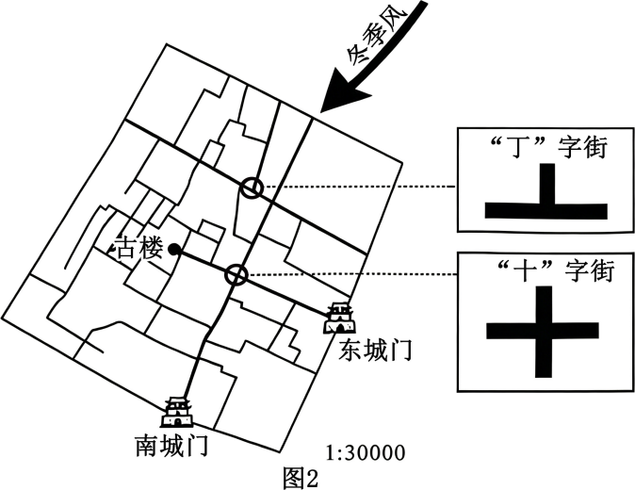
【品味古城底蕴】
（1）小虎刚下车便感受到当地________方向肆虐的寒风，但走进古城的“丁”字街道时，感觉风力稍有减弱。
（2）从东城门至古楼游览，小虎测得图上距离为2厘米，他需步行约________米。
【观赏石雕艺术】
（3）古城游览结束，小虎计划前往位于________（填“地形部位”）的石雕景区游览，可以使用手机软件的________功能规划路线。
【俯瞰古城全貌】
（4）离开石雕景区后，小虎前往古塔，俯瞰古城全景，他推测古塔所在地的海拔范围为________米。
【浅谈古城发展】
（5）小虎研究资料，发现明清时期的古城只有“丁”字街，随着交通发展，部分“丁”字街被连通成“十”字街。他觉得这种改变不合理，你是否认同其观点，请说明理由。（答两点）
27. 欧洲西部的气候差异较大，农业类型多样，居民餐桌上常见牛排、面包、奶酪、果酱等食物。读“欧洲西部气候、小麦种植区分布示意图及小麦资料卡”，回答问题。
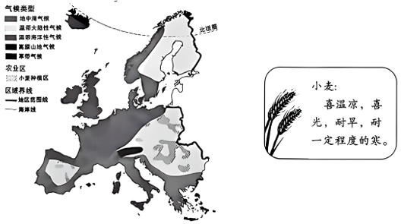
（1）在欧洲西部，其西部地区终年温和湿润，利于________生长，适合发展________业；南部地区气候适合发展园艺业；东部地区气候适宜小麦生长，为小麦主产区。
（2）从气候角度，说出欧洲西部小麦主产区适合小麦生长的有利条件。（答两点）
（3）欧洲西部小麦种植面积不大，但总产量大，简析主要的社会经济原因。（答三点）
28. 某校学生结合地理学思想，开展以“澳大利亚能源消费结构转型之路”为主题的探究性学习。读他们整理的“资料卡”，完成探究报告。
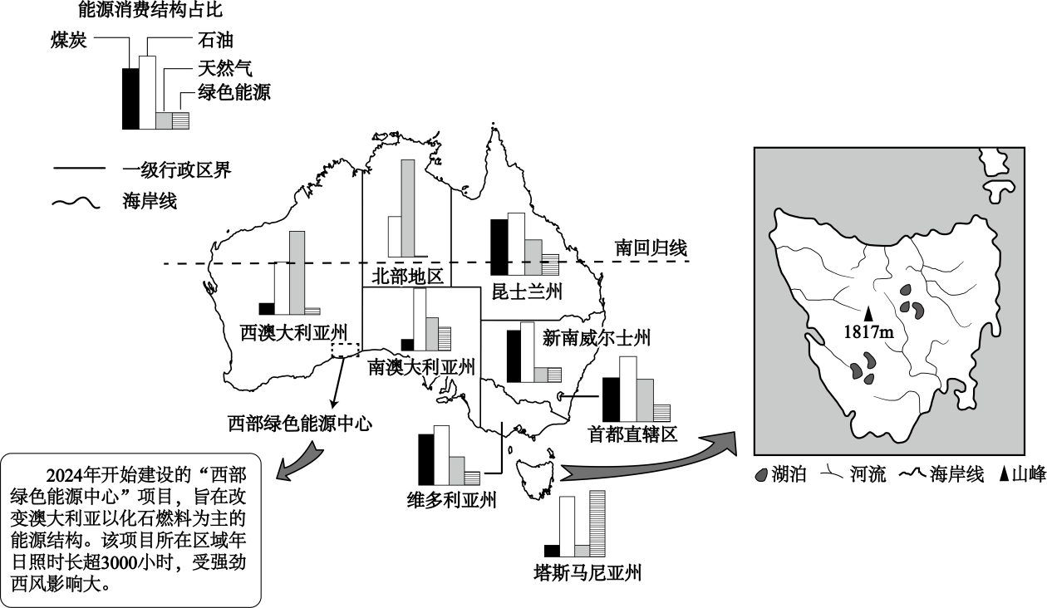
地理学思想 | 探究主题 | 探究报告
地理环境  差异性 | 绿色能源  消费现状 | （1）澳大利亚各州能源消费结构中，西澳大利亚州绿色能源消费占比较________。  （2）塔斯马尼亚州的绿色能源消费占比最高，绿色能源主要以水能为主，简析该州水能资源丰富的原因_____。（答两点）
因地制宜 | 绿色能源  开发 | （3）分析西澳大利亚州建设“西部绿色能源中心”的有利自然条件_______。（答两点）
人地关系 | 环境保护 | （4）说出澳大利亚发展绿色能源对环境的意义_____。（答两点）

29. 阅读下列材料，回答问题。
材料一：军马场是根据国防需要，由国家依托地方政府设立的军马养殖和繁殖基地，我国古代军马场多位于农耕区与牧区的过渡地带。
材料二：有两千多年历史的山丹军马场位于祁连山北麓的大马营草滩，军马品种优良。二十世纪末，其成为我国最大的军马场。下图为“秦汉、隋唐、北宋及山丹军马场位置示意图”。
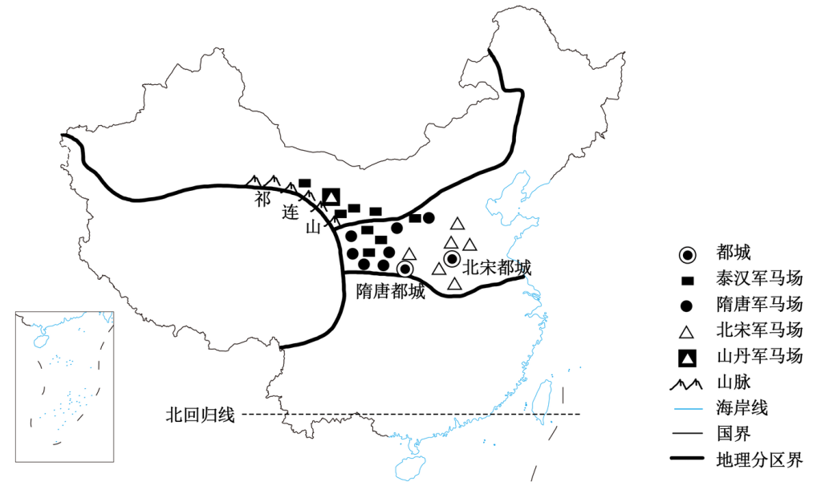
（1）秦汉至北宋时期，军马场集中分布在我国四大地理区域中________地区和________地区的农牧交错带，________（填“农业类型”）为军马提供作物秸秆和粮食等饲料。
（2）与隋唐时期相比，北宋军马场位置整体向________方向移动，这与________（填“城市职能”）的位置变化有关。
（3）说出山丹军马场成为我国最大军马场的优势条件。（答四点）
30. 阅读下列材料，回答问题。
【古今道 连秦蜀】
材料一：论古
秦蜀古道是古时连接陕西关中平原与四川盆地的一系列交通道路。大巴山及其以北的秦蜀古道多沿河谷修建，遇悬崖陡壁和沟谷时建栈道，栈道长度约占古道总长的三分之一。
材料二：谈今
现在，随着西成高速铁路、银百高速公路等交通线路的贯通，秦蜀两地间的联系日趋紧密。图1为“秦蜀两地古今部分交通线路分布示意图”，图2为“秦蜀古道上某栈道景观图”。
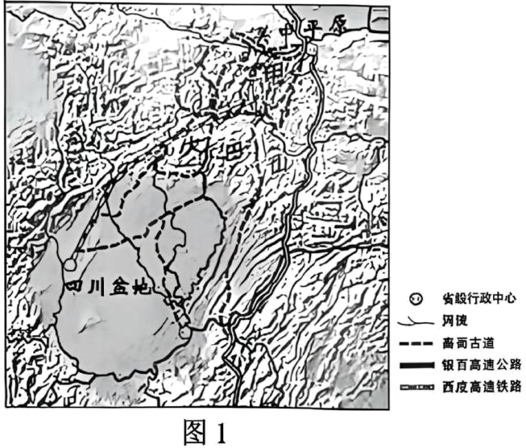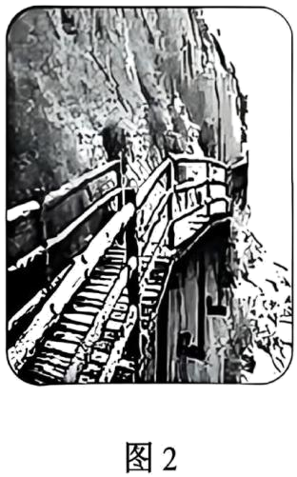
【秦蜀古道 道阻且长】
（1）图中甲山脉为________，呈________走向，是我国重要地理分界线，也是秦蜀两地间的天然屏障。
（2）说出古人修建秦蜀古道时，需克服的自然困难。（答三点）
【古今交通 连通秦蜀】
（3）与秦蜀古道相比，说出西成高铁和银百高速在运输方面的优势。（答两点）
（4）简述秦蜀古道、西成高铁等交通线路对秦蜀两地区域联系的意义。（答两点）
31. 在云南省，有一种常在悬崖上筑巢，且具有迁徙习性的黑大蜜蜂，夏季迁至高山凉爽地带，冬季迁至低海拔温暖地带，其蜂蜜因野生稀缺、营养丰富，深受追捧。近年来，受人类活动及气候变化的影响，黑大蜜蜂种群数量锐减。图1为“黑大蜜蜂在云南省的主要分布示意图”，图2为“黑大蜜蜂栖息地景观图”，读图，回答问题。
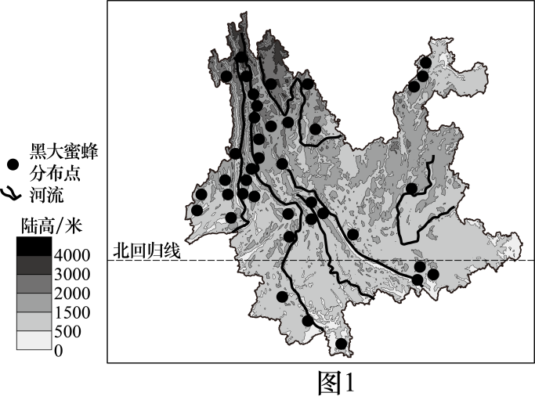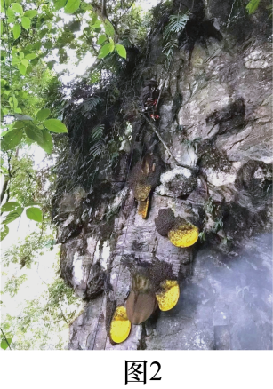
（1）在云南省，黑大蜜蜂主要分布于________山区，因山高谷深，气候在_______方向上变化显著，符合其迁徙的习性。
（2）分析云南省黑大蜜蜂种群数量锐减的主要原因。（答两点）
（3）为云南省黑大蜜蜂种群的保护提出合理化建议。（答三点）

